Занятие № 26
Упражнение 2

Упражнение 3

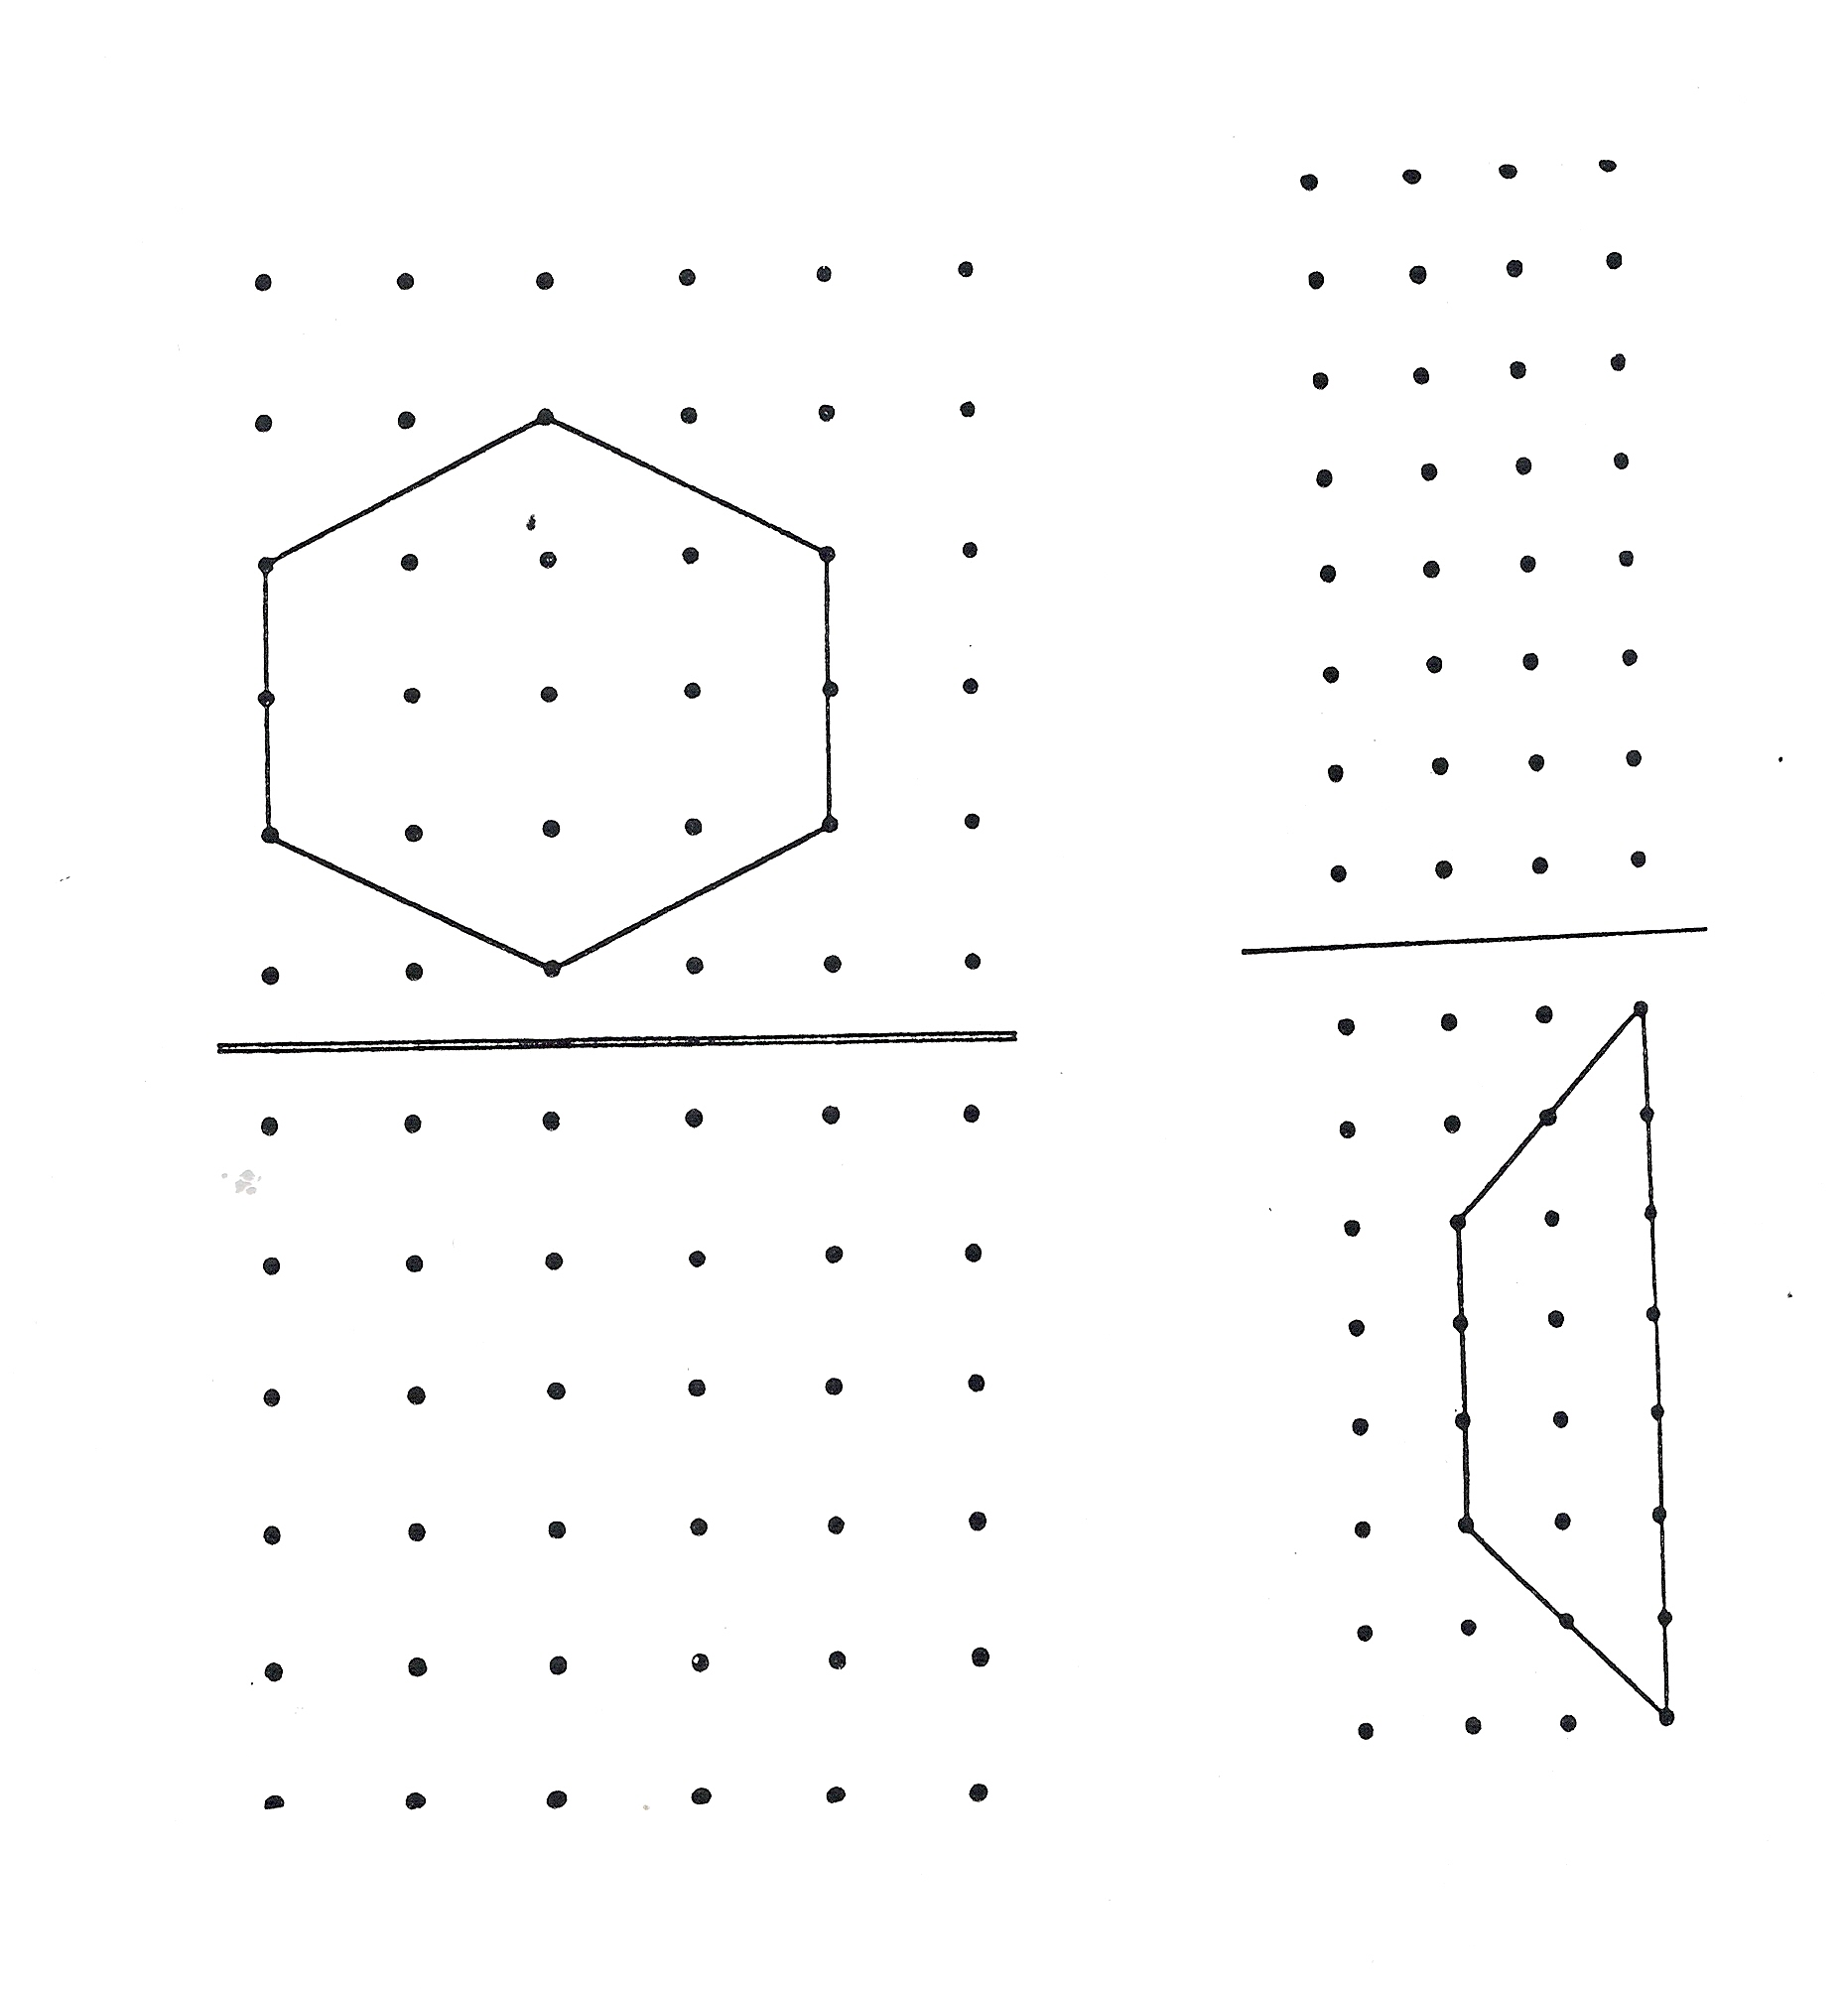

Упражнение 4

